Armas que alimentan la crisis

Amnistia internacional

Desde que estalló el conflicto, un consorcio de Estados ha suministrado a la coalición liderada por Arabia Saudí y Emiratos Árabes Unidos material militar por valor de más de 15.000 millones de dólares de EE. UU. Aunque el principal receptor ha sido Arabia Saudí, Estados occidentales también han suministrado a Emiratos Árabes Unidos buques de guerra, aviones de combate, tanques, vehículos acorazados, armas pequeñas, armas ligeras y repuestos y munición asociados por valor de más de 3.500 millones de dólares.
A pesar de los abrumadores indicios que señalan que estas armas se están usando para cometer crímenes de guerra y otras violaciones graves de derechos humanos en Yemen, Estados como Estados Unidos, Reino Unido, Francia y otros países europeos siguen suministrando armas a los miembros de la coalición, vulnerando obligaciones como las que establece el Tratado sobre el Comercio de Armas de ámbito global para los Estados partes, así como la normativa de la Unión Europea y la legislación nacional.

Una investigación basada en fuentes de acceso público llevada a cabo por Amnistía Internacional puso de relieve el peligro creciente en el conflicto de Yemen debido a que Emiratos Árabes Unidos está armando a las milicias de manera irresponsable con una diversidad de armas avanzadas. La investigación pone de manifiesto cómo Emiratos Árabes Unidos se ha convertido en un importante canal de distribución de vehículos acorazados, sistemas de mortero, fusiles, pistolas y ametralladoras, que se están desviando ilegalmente a incontables milicias acusadas de crímenes de guerra y otras violaciones graves de derechos humanos.
Sólo un reducido número de países, como Países Bajos, Noruega, Dinamarca, Finlandia y Suiza, han dejado de vender y transferir armas a Arabia Saudí, Emiratos Árabes Unidos y otros miembros de la coalición.

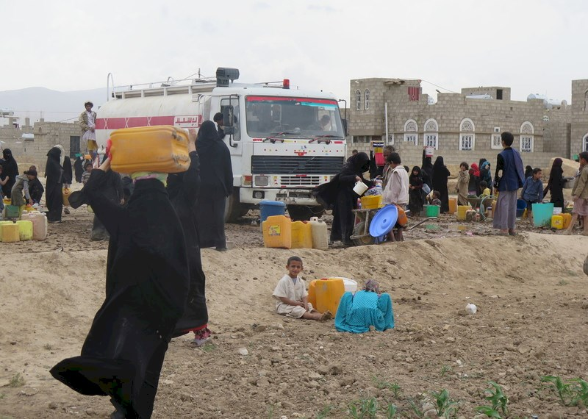
Residentes de la ciudad de Amran, rellenan sus bidones con agua. Debido a la falta de electricidad es difícil bombear agua en la mayoría de las áreas de Yemen. © AI

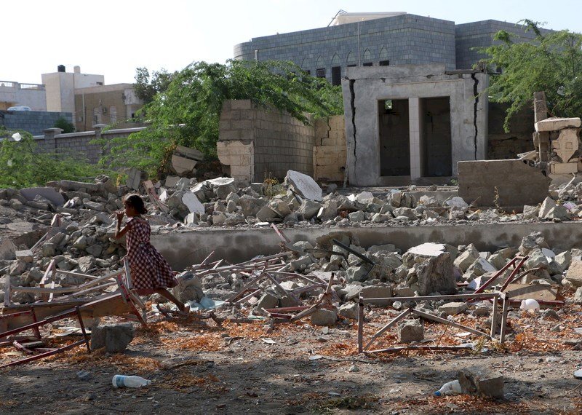
Complejo Educativo para Niñas de Al Shaymeh (Al Hudayda), alcanzado por misiles de la coalición liderada por Arabia Saudí, 9 de noviembre de 2015. © Amnistía Internacional

